Физика 7 класс на 21.04.2020
Выполнить задание.
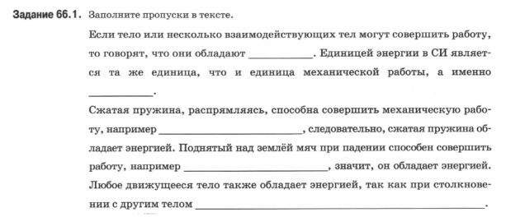
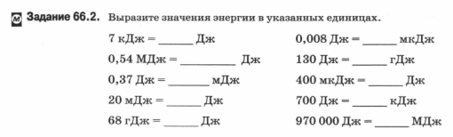
Прочитать. В тетради записать число, тему
Посмотреть ролик https://resh.edu.ru/subject/lesson/2597/main/
Выполнить задание.
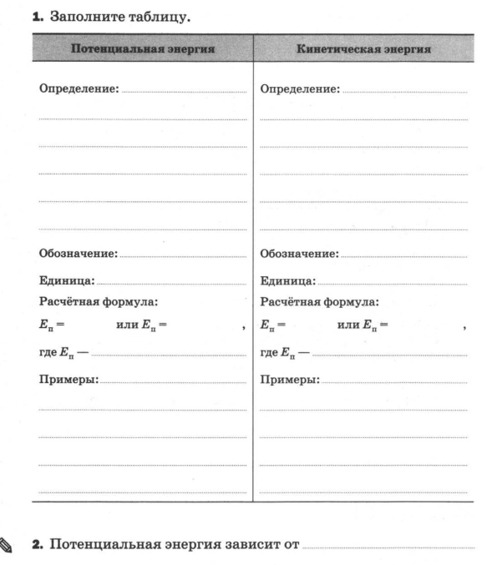

Потенциальная энергия | Кинетическая энергия
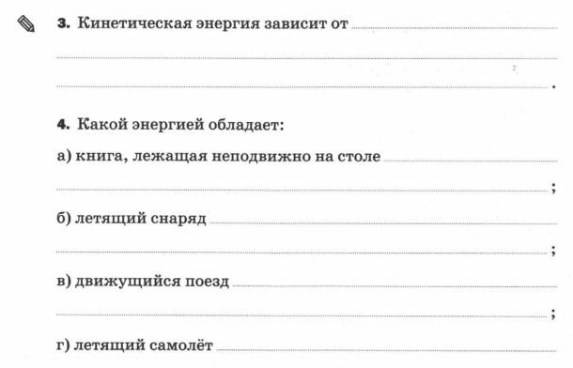
Упр.34(1,4)
Задания в тетради сфотографировать и прислать в whatsapp на номер 8 987 006 58 12 до 18.00 21.04.2020. Советую выполнять до указанного срока, потом можете не найти задание в потоке информации на whatsapp.

